# blog博客

* 需要工具介绍

1. nginx-1.17.9 功能: 本地部署 解决跨域对接的代理
2. js 模块 art-template，js-cookie，jquery-3.4.1

* nginx 下载

1. 下载地址 <http://nginx.org/en/download.html> 。 选择nginx/Windows-1.17.9
2. 解压完成后进行配置 , nginx 目录如下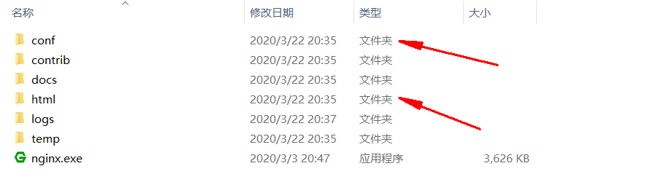

**conf** 是配置文件夹， **html** 可以放静态文件（个人推荐的项目存放地，有点像wamp的www文件夹）

* nginx 的配置详解

1. 找到 **conf** 下的 nginx.conf (主要的配置文件）打开 # 为注释标识符，将其删除

得到如下 （黑体部分修改）

worker_processes  1;

events {

    worker_connections  1024;

}

http {

    include       mime.types;

    default_type  application/octet-stream;

    sendfile        on;

    keepalive_timeout  65;

**server {**

**listen       8080;# 监听的端口号**

**server_name  localhost;**

**# 监听 http://localhost:8080 所有访问改域名下的url将被转发**

**# location 是匹配路径 以 "/" 开头 (非严格匹配）**

**location / {**

**# root 静态文件部署 当访问http://localhost:8080/**

**# 转发访问本地文件 html/blog （这里默认以nginx-1.17.9为根）**

**# root 也可以直接绝对路径 如 D:/.....**

**root   html/blog;**

**# index 是默认访问文件夹打开的文件**

**index  index.html;**

**}**

**# location 是匹配路径 以 "/api/" 开头 (非严格匹配）**

**location /api/ {**

**# rewrite 重写路径 (正则匹配）**

**rewrite ^/api/(.*)$ /$1 break;**

**# proxy_pass 反向代理路径 注意尾部的$1 是为了处理不在根目录下html**

**#请求**

**proxy_pass http://192.168.1.105:7001/$1;**

**}**

**}**

}

* nginx 命令 (cmd 进入 nginx-1.17.9文件夹 ）

1. start nginx 开启nginx服务，进程管理中多了两个nginx服务
2. nginx -s stop /quit 第一个常用 关闭服务
3. nginx -s reload 每次更改conf文件都要重新加载配置，即允许改命令

* 根据上面监听的域名（本地部署）的http://localhost:8080，在浏览器输入回车

可以访问到 nginx-1.17.9 / html / blog / index.html (注意，在html下，现在以 '/'

开头的路径代表根路径( nginx-1.17.9 / html / blog , 即当前域 )，因此在html文件中都是用的绝对路径

* 以本地文件打开的html是无法写入cookie的，毕竟域不存在
* blog页面的简单介绍

1. index 首页，左侧导航栏是数据库渲染；右侧判断是否存在cookie usernane而转换innerHtml；下边并排文章是数据库渲染（取特定数据，因为图片是静态，且路径不存入数据库，但是能够跳转访问）；文章取前6篇（最新，根据去年博客逻辑）, 文章详情也跳转article
2. nav footer 都是相同的
3. login 登入 根据url的type不同选择 login 还是 sign 暂时把ajax注释了，可以登入存入cookie，跳转首页，通过导航进入后台管理
4. manage 文章管理后台 主要内容 判断是否可以进入页面（url p_id 是否有效，否则默认跳转回 1) ， 根据cookie 渲染分页，及其文章，弹窗管理，增删改 (刷新页面）
5. article 单个文章展示